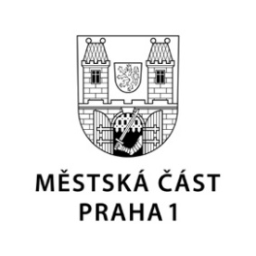

**TISKOVÁ ZPRÁVA 16. ledna 2025**

**Praha 1 podnikne protipožární preventivní akce**

**V souvislosti s nešťastnou událostí požáru v mostecké restauraci zahájí Úřad městské části Praha 1 protipožární preventivní akce. V zájmu bezpečí všech občanů se ve spolupráci s Hasičským sborem hl. m. Prahy (HSHMP) zaměří například na BOZP.**

Starostka Úřadu městské části Praha 1 Terezie Radoměřská se po schůzce s vedením HSHMP rozhodla podniknout preventivní kroky, aby se minimalizovala šance na opakování tragického požáru restaurace v Mostě v lednu tohoto roku.

V následujících dnech starostka rozešle dopis majitelům restaurací a jiných provozoven na Praze 1, ve kterém se bude apelovat na zopakování BOZP personálu, na správné zacházení s propanbutanovými bombami, zacházení s ohněm na pracovišti, použití únikových východů apod. V příloze dopisu bude zaslán manuál vypracovaný HSHMP s technickými pravidly protipožární prevence.

V příštích týdnech se Praha 1 rovněž chystá ve spolupráci s HSHMP podniknout kontroly restauračních zařízení v centru Prahy, zda patřičně dodržují veškeré protipožární předpisy.

Další a podrobnější kroky protipožárních preventivních akcí uveřejníme v následujících týdnech po dalších konzultacích a spoluprací s HSHMP.

**Kontakt pro média:**   
Karolína Šnejdarová, vedoucí oddělení vnějších vztahů MČ Praha 1 [karolina.snejdarova@praha1.cz](mailto:karolina.snejdarova@praha1.cz), +420 720 120 555